Коммуникативные танцы как средство развития навыков невербального общения старших дошкольников

Общение является важным условием психологического развития человека, формирования его личности, его социализации. В детский сад поступают дети с разным уровнем подготовки. Некоторые из них не имеют опыта общения со сверстниками. Есть дети, которые имеют такой опыт, но у них не устранены элементы эгоцентризма, поэтому они неохотно вступают в процесс общения. Трудности также возникают при взаимодействии девочек и мальчиков - многие не хотят вставать в пару. Коммуникативный танец - благодатный вид деятельности в решении проблемы взаимопонимания старших дошкольников со сверстниками, ведь каждый ребенок становится партнером другого.

В ряде исследований убедительно показано, что в дошкольном возрасте происходит явная дифференциация детей по их положению в группе: одни дети уже в 4-5 лет становятся более предпочитаемыми для большинства сверстников, другие - не пользуются особой популярностью - либо отвергаются, либо остаются незамеченными. Опыт первых контактов со сверстниками становится тем фундаментом, на котором надстраивается дальнейшее социальное и нравственное развитие ребенка. Поэтому вопрос о том, что влияет на положение ребенка в группе сверстников, имеет исключительное значение. Анализируя качества и способности наиболее коммуникабельных детей, можно понять, что привлекает дошкольников друг в друге и что позволяет ребенку завоевать расположение сверстников. Ведь именно те дети, которые уверенны в себе, свободно могут общаться с окружающими их людьми.

Общение со сверстниками происходит в различных видах деятельности детей, в том числе и музыкальной. Особым потенциалом для развития навыков невербального общения обладают музыкальные занятия. В процессе музыкально-ритмического обучения дети могут научиться понимать намерения другого ребенка, узнавать по жестам о его готовности вступить в контакт, по позе – об эмоциональном настрое.

В педагогике музыкального образования вопросами, связанными с использованием элементов невербального общения в танцах, занимались А. И. Буренина, Л. В. Виноградов, Й. Вуйтак, В. А. Жилин, В. Р. Каневский, К. Орф, А. Остертаг, Е. И. Поплянова, И. Э. Сафарова, Т. Э. Тютюнникова. К. Орф отмечал необходимость подбора к музыке соответствующих настроению танцевальных движений. Й. Вуйтак считал, что танец является социальной деятельностью, поэтому он способствует социализации детей. Все авторы, рассматривавшие те или иные пути введения детей в танцевальное творчество, отмечали: в этом процессе у детей развиваются определенные коммуникативные умения, необходимые для общения друг с другом, взрослым. Очевидно, поэтому в методике музыкально-ритмического воспитания детей появился термин «коммуникативный танец», который, по мнению В. А. Жилина, является художественной деятельностью, включающей комплекс определенных танцевальных упражнений, направленных на установление общения между детьми.

Несмотря на то, что все авторы подчеркивали такую важную составляющую музыкально-ритмической деятельности детей, как установление положительных отношений средствами невербального общения, коммуникативный танец недостаточно используется в практике дошкольных учреждений.

Невербальное общение и танец имеют много общих элементов: невербальные сигналы и знаки, пространственно-временную структуру, установление и регуляцию взаимоотношений.

Невербальные средства общения в танце не только облегчают взаимодействие и взаимопонимание партнеров, но и являются средствами художественной выразительности. Поэтому стало возможным появление в педагогике музыкального образования понятия «коммуникативный танец» (В. А. Жилин, А. И. Буренина, И. Э. Сафарова) .

Для исполнения коммуникативного танца не требуется специальной хореографической подготовки, и, следовательно, он доступен любому ребенку при введении его в процесс музыкально-ритмической деятельности.

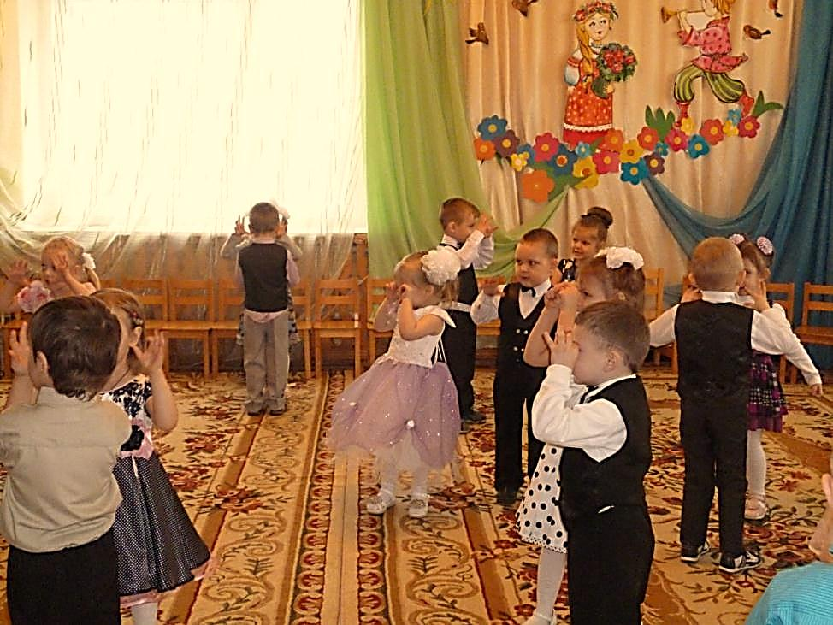

В этих танцах развивается динамическая сторона общения - легкость вступления в контакт, инициативность, готовность к общению. Они также развивают эмпатию и сочувствие к партнеру, способствуют эмоциональности и выразительности невербальных средств общения. Выкрики приветствия и одобрения не только поднимают настроение танцующих, но и помогают точно выполнять движения.

Компоненты коммуникативного танца просты: шаг, бег, скольжение, подпрыгивание, кружение. Танцуя, дети внимательно прислушиваются к различным элементам музыкальной структуры. Поскольку музыка повторяется много раз, дети легко осознают ее форму и могут предвидеть каждую новую или повторяющуюся часть.

Танец способствует визуальному развитию чувства формы: различные части иллюстрируют различное движение. Взаимодействие с другими танцовщиками помогает ребенку ориентироваться в пространстве и выстраивать интересные геометрические образования: движения по кругу вперед или боком, параллельные линии, мельницу, квадраты, змейки. Разучивая танцы, дети познают себя, сверстников, знакомятся с культурой различных стран и открывают для себя разнообразие национальных характеров и традиций.

Коммуникативные танцы можно использовать в различных формах работы с детьми: на музыкальных занятиях, на праздниках, в свободной деятельности. Ведь их разучивание не занимает много времени, так как танцевальные движения просты и повторяются несколько раз, но обязательно с новым партнером. Можно предложить некоторым участникам исполнить аккомпанемент танца на шумовых и ударных инструментах

Ценность коммуникативных танцев также и в том, что они способствуют повышению самооценки у тех детей, которые чувствуют себя неуверенно в детском коллективе. Поскольку подобные танцы построены в основном на жестах и движениях, выражающих дружелюбие, открытое отношение людей друг к другу, то в целом они воспроизводят положительные, радостные эмоции. Тактильный контакт, осуществляемый в танце, ещё более способствует развитию доброжелательных отношений между детьми и, тем самым, нормализации социального микроклимата в детской группе.

Известно, что в фольклорной традиции нет разделения на исполнителей и зрителей, а все присутствующие являются участниками и создателями игрового действия. Этот момент является весьма существенным, поскольку он снимает механизм оценивания, раскрепощает ребёнка и наделяет смыслом сам процесс его участия в танце-игре.

Такой вид деятельности возможен там, где все присутствующие являются не только участниками, но и создателями танцевального действия. Особенно актуально это при проведении совместных праздников и развлечений для детей и их родителей.

Общение и опыт взаимодействия со сверстниками очень важны для процесса развития детей. Коммуникативный танец может стать одним из средств развития навыков общения старших дошкольников.

